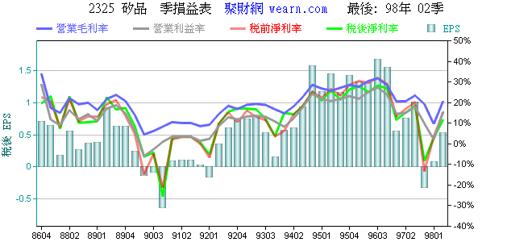

98年个股季损益表﹝2325矽品﹞
日期 营收(仟元) 营业毛利率 营业利益率 税前纯益率 税后纯益率 税后EPS
02季 14,136,790 20.70% 15.56% 15.21% 11.77% 0.53

